Результаты опроса изучение мнения населения о коррупции в учреждениях культуры

Участвовали в опросе 1351 человека. Вопросы предполагали несколько вариантов ответов. На поставленные вопросы респонденты ответили следующим образом:
- На вопрос Что такое "Коррупция"?
Взяточничество | 674
Нравственное падение общества | 106
Преступление, нарушение закона | 300
Использование должностным лицом своего служебного положения с целью личной выгоды | 370
Мошенничество | 131
Превышение своих полномочий ради достижения личных целей | 237
Воровство | 190
Противозаконное действие | 377

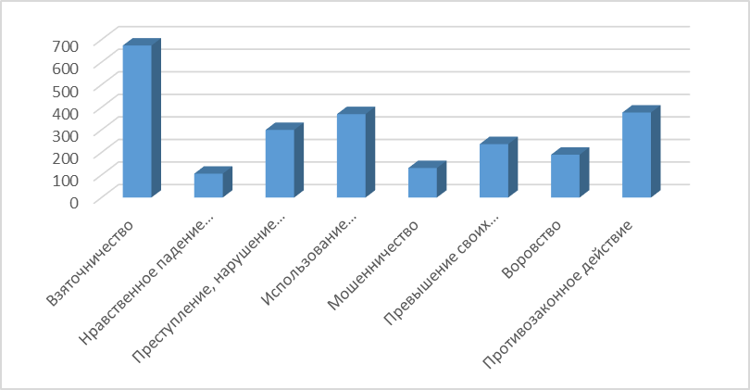

2. Приходилось ли Вам в течение последнего года попадать в коррупционную ситуацию независимо от того, давали Вы взятку или нет?
Да, попадал | 325
Нет | 1026

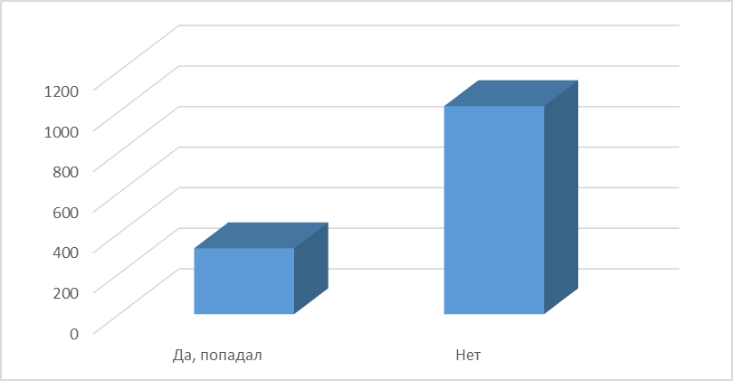

3. Если вам пришлось попадать в коррупционную ситуацию, то пришлось ли Вам при этом давать взятку или все-таки обходились без дачи взятки?
Да, пришлось дать взятку | 156
Не стал давать взятку | 983

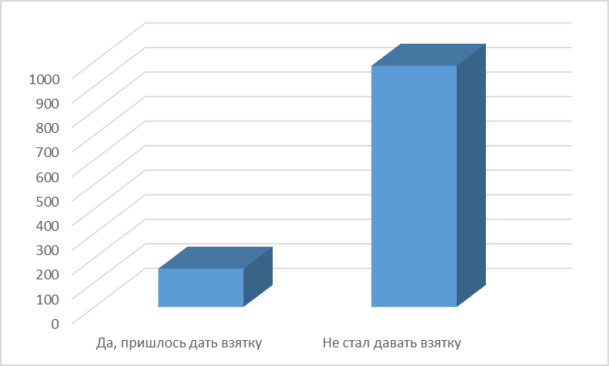

4. Почему Вы не согласились давать взятку должностному лицу? Отметьте один вариант ответа.
взятка была мне не по карману | 49
я принципиально не даю взятки | 232
я не смог подобрать удобного случая | 35
мою проблему можно решить другими путями без дачи взятки | 308
испугался уголовной ответственности | 19
не попадал в такую ситуацию | 592
намек на взятку был ясен | 74

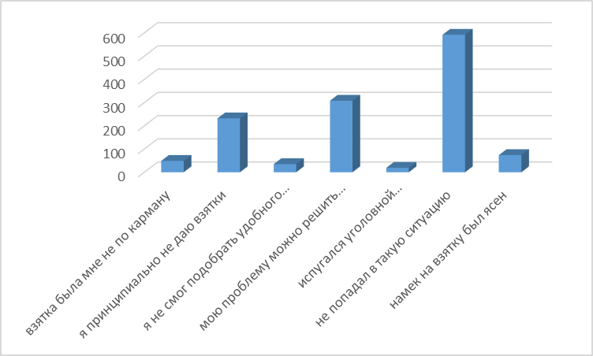

5. Решился ли Ваш вопрос после того, как вы отказались от дачи взятки должностному лицу?
да,решился | 657
решился,но частично или решение этого вопроса могло бы занять более длительное время | 194
нет,не решился | 193

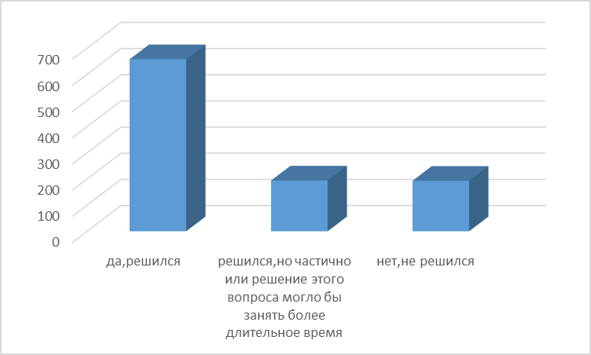

6. Сообщили ли Вы о фактах коррупции (о вымогательстве, взятке и т.д.)??
да | 322
нет | 1029

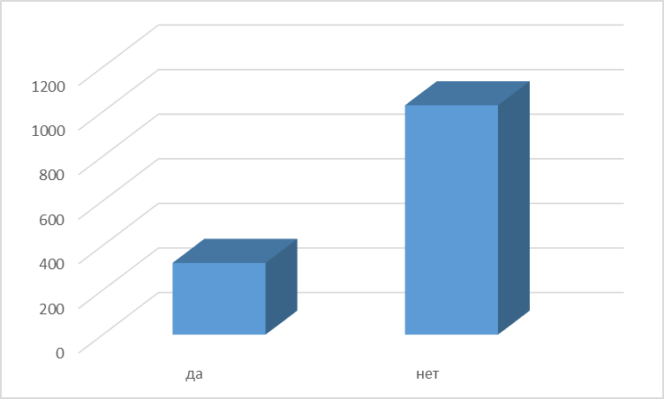

7. По какой причине Вы не сообщили о факте коррупции?
Считаю это бесполезным, меры не будут приняты | 478
Опасно для меня и для моих близких | 120
Затрудняюсь ответить | 218
Не считаю необходимым | 203
Другое | 249

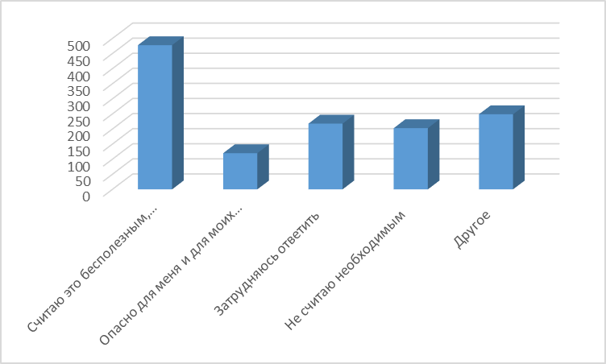

8. Как Вы думаете, за последний год размер этих взяток увеличился или уменьшился? Отметьте один вариант ответа.
увеличился | 275
остался таким же | 105
уменьшился | 87
не знаю | 517
затрудняюсь ответить | 304

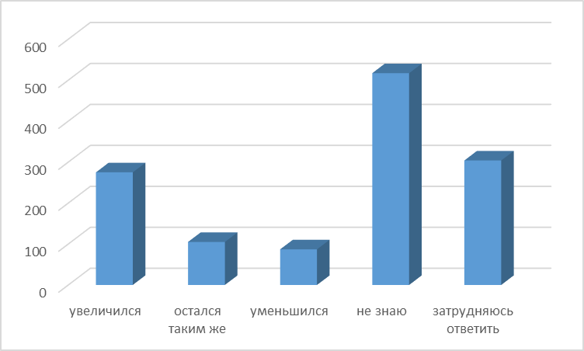

9. В чем, по Вашему мнению, причины коррупции? Отметьте не более трех вариантов ответа.
Низкая заработная плата работников бюджетной сферы | 359
Возможность принятия единоличного решения должностными лицами, свобода принятия решений | 273
Недостаточно строгий контроль за действиями чиновников, их доходами и расходами | 477
Низкий уровень правовой культуры у населения | 133
Национальные традиции, менталитет | 75
Нестабильная экономическая ситуация | 143
Несовершенство судебной системы | 89
Неадекватность наказания за факты коррупции | 233
Отсутствие общественного контроля | 151
взятки в основном берут не только в бюджетных сферах | 116

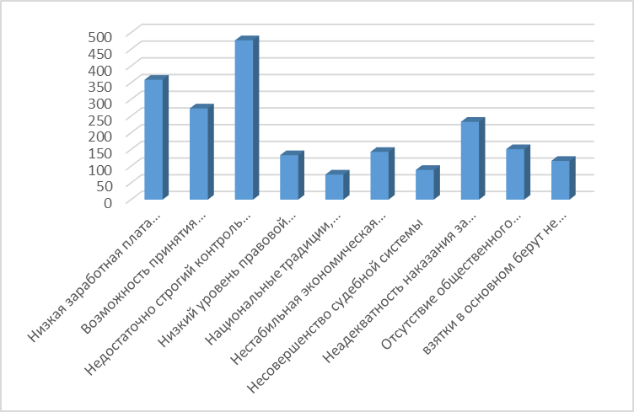

10. Являются ли электронные очереди гарантом прозрачности механизма предоставления данной услуги? Отметьте один вариант ответа.
да | 488
нет, не являются | 863

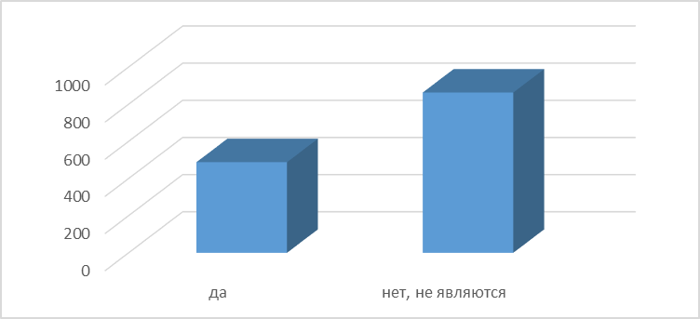

11. Знакомы ли Вы с основными мерами по противодействию коррупции в Нижнекамскому муниципальном районе?
Я немного знаю об антикоррупционных мерах | 574
Да, я хорошо с ними знаком | 291
Нет, я не имею никакой информации об антикоррупционных мерах | 486

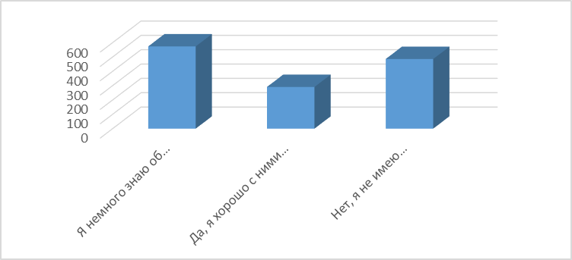

12. Как Вы оцениваете работу отдела по противодействию коррупции в Нижнекамском муниципальном районе?
Положительно | 149
Скорее положительно | 268
Скорее отрицательно | 150
Отрицательно | 236
Затрудняюсь ответить | 520

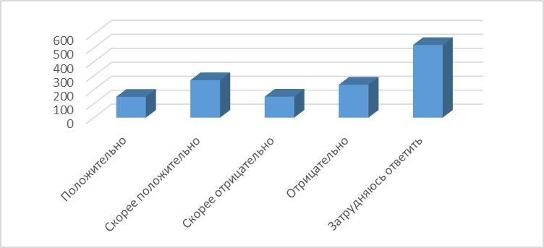

13. Ваш пол:
мужской | 411
женский | 940

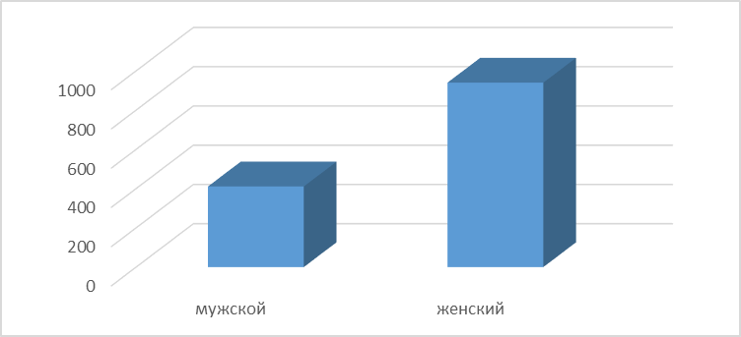

14. Ваш возраст
от 18 до 29 лет | 240
от 30 до 49 лет | 731
от 50 до 59 лет | 276
60 лет и старше | 104

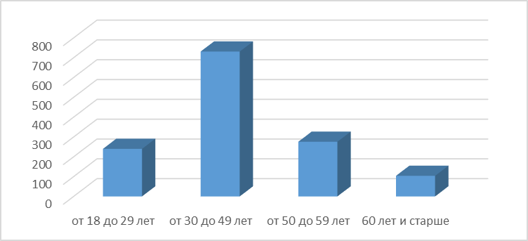

15. Род ваших знаний:
Предприниматель,бизнесмен | 84
Руководитель высшего звена | 28
Руководитель среднего звена(мастер,бригадир,начальник отдела) | 121
Учитель,воспитатель,работник системы образования | 289
Врач,работник здравоохранения | 71
Творческая интеллигенция | 90
Преподаватель вуза,научный сотрудник | 26
Служащий,специалист на предприятии и организации | 239
Работник правоохранительной и судебной системы,силовых структур | 30
Рабочий | 162
Работник сельского хозяйства | 0
Студент | 11
Домохозяйка,временно безработный | 86
Пенсионер | 98

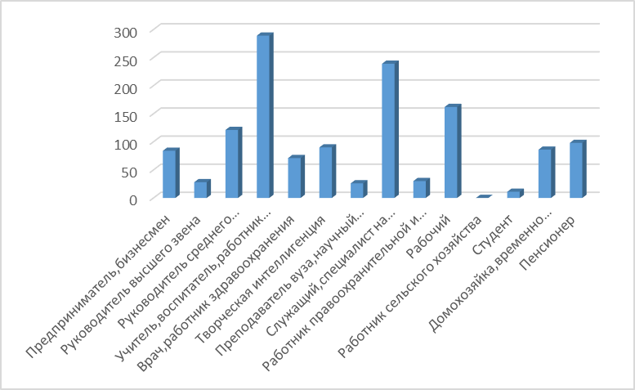

16. Где вы живёте?
в городе | 1101
в селе | 250

